* **AWS Migration Hub**
  + Là 1 nơi để
    - Discovery thông tin server đang run trên on-premises

Đưa ra cấu hình EC2 recommendation phù hợp với server đang run trên on-premises khi migrate lên AWS

* + - Migration server, database đang run trên on-premises lên AWS
  + Price

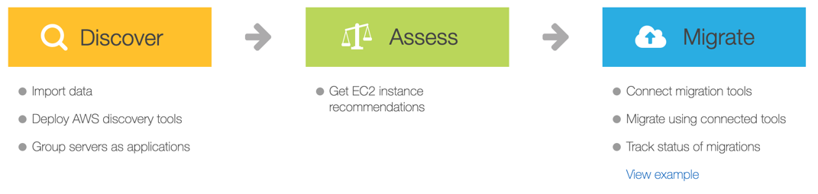

* **Flow**
  + Discover thông tin server ở on-premises (Sử dụng Application Discovery Service)
    - B1: Download & deploy discovery tool (discovery connector/Agent) trên server on-premises
    - B2: Sử dụng Application Discovery Service để collect thông tin trong server
    - B3: Migration Hub sẽ đọc data từ Application Discovery Service và hiển thị lên console cho User

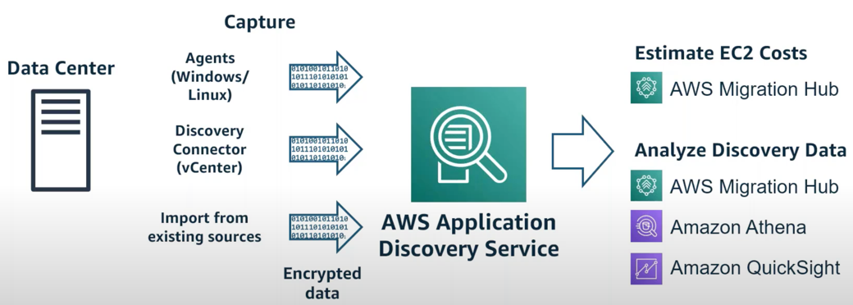

* + Migration server từ on-premises lên AWS

|  |  |
| --- | --- |
|  |  |

* **Discover**
  + Discover là để collect các thông tin, data liên quan tới server đang run trên on-premises

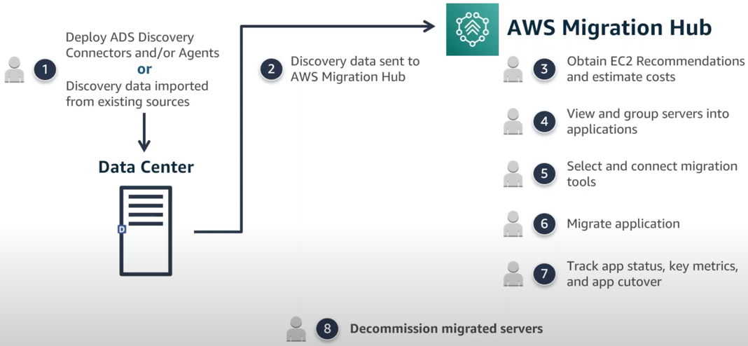

* + **Các thành phần**
    - **Tools**
      * Để migrate server từ on-premises lên AWS
      * Sử dụng Application Discovery Service (ADS) để collect data 🡺 Migration Hub sẽ tích hợp với ADS và hiển thị lên
      * Các loại
        + Import data từ S3
        + Agentless Discovery Connector

Chỉ cài được trên VMware vCenter

Chỉ capture các thông tin về Vmware

* + - * + Application Discovery Agent

Có thể cài trên Vmware hoặc physical servers

Có thể capture được các technical specifications, system performance, network dependencies, process information

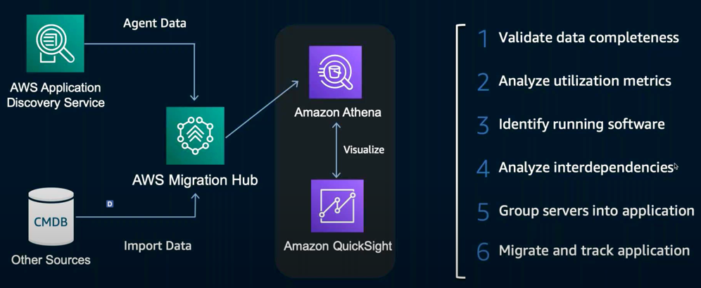

* + - **Server**

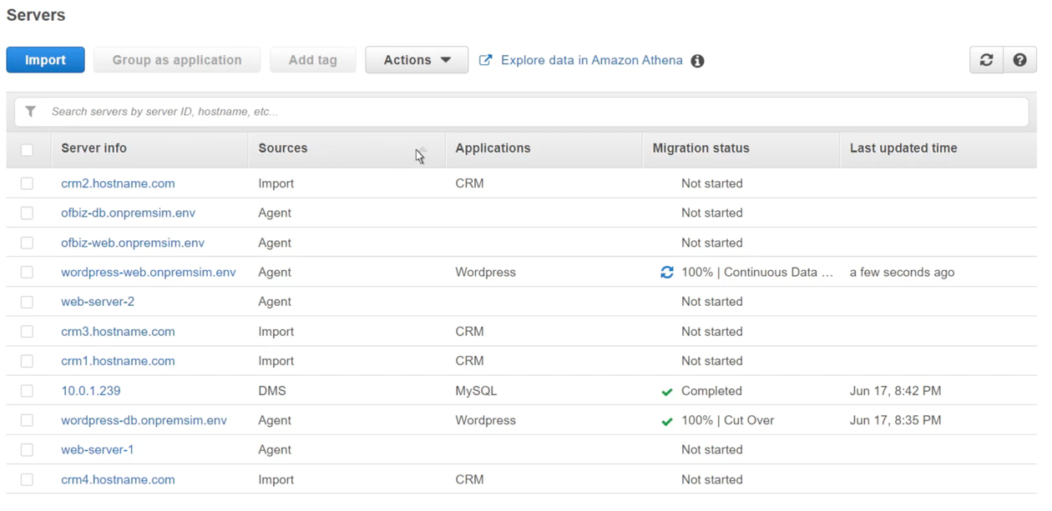

* + - * Monitoring server

|  |  |
| --- | --- |
|  |  |

* + - **Application**
      * Có thể nhóm các server thành các group trong 1 application

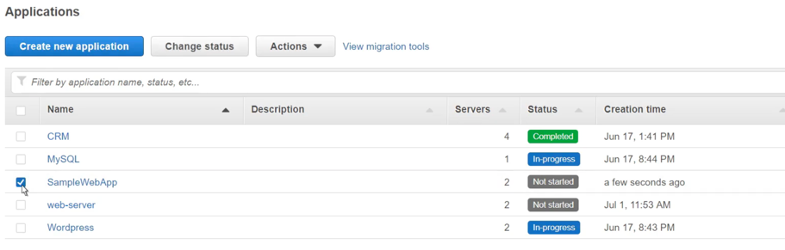

* + - **Data Collector**
      * Lưu data trên S3 🡺 sử dụng Athena, QuickSight để phân tích thông tin trên server

|  |  |
| --- | --- |
|  | *Athena* |

* + - **Stream data**

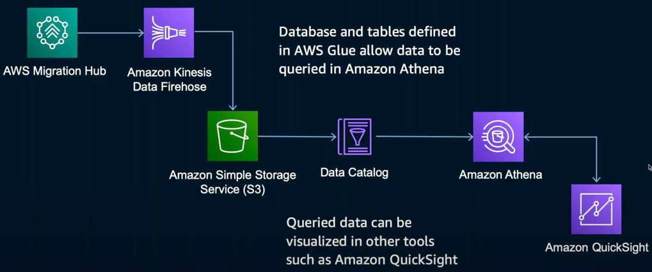

* + - **EC2 Instance Recommendations**
      * AWS sẽ dựa vào data & cấu hình của server để đưa ra cấu hình EC2 phù hợp với server khi migrate lên Cloud
      * AWS sẽ export cấu hình ra file excel

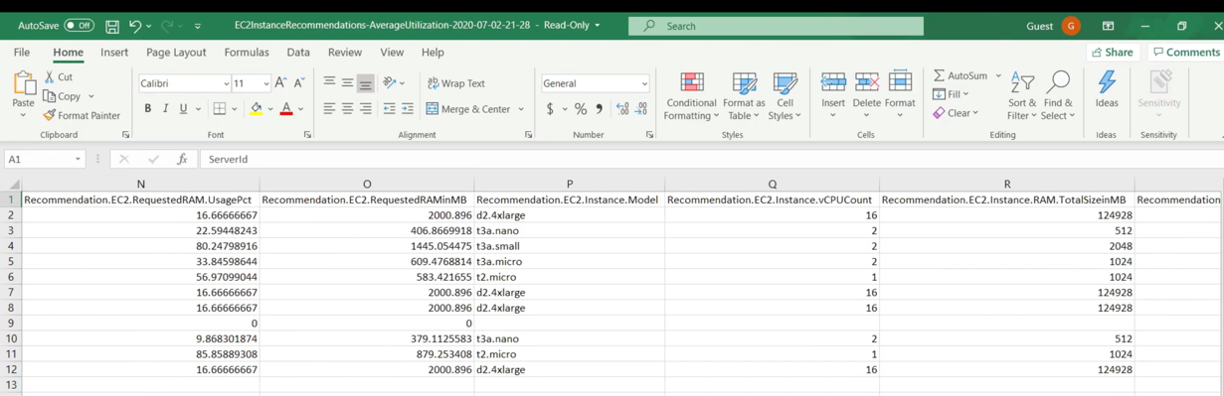

* **Migration on-premises**
  + Cho phép tracking status của Migration từ on-premises lên AWS
  + Connect Migration Tool to Migration Hub
    - Server
      * Application Migration Service (MGN)
      * Server Migration Service (SMS)
    - Database
      * Database Migration Service (DMS)

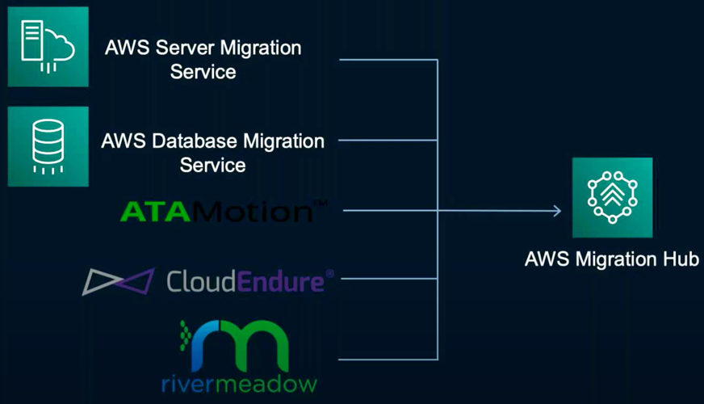

* **Dashboard**
* **Config**
  + Setup

<https://www.youtube.com/watch?v=T4AqU1lXI0s>

<https://www.youtube.com/watch?v=PVyWqViXieY>

* **Reference**

<https://docs.aws.amazon.com/migrationhub/latest/ug/whatishub.html>